Požadavek na zpracování projektových dokumentací na stavební úpravy ZŠ, které budou realizovány v rámci projektu z IROP

Základní škola Ostrava, Gajdošova 9, PO:
Základní škola se nachází na ulici Gajdošova 388/9, na parcele č. 2927, v k. území Moravská Ostrava. Objekt je tvořen z hlavní části, na kterou je z jižní strany napojena tělocvična. Západní novější část objektu slouží jako vstup do objektu, jsou zde umístěny šatny žáků. Objekt je dvoupodlažní a částečně podsklepený, v minulých letech bylo provedeno zateplení obvodových konstrukcí a byla také provedena výměna stávajících oken a vstupních dveří.
S ohledem na stáří objektu je nutné provést několik úprav – oprava stávajících odborných učeben
a dále provedení bezbariérových úprav tak, aby byly pro osoby s omezenou schopností pohybu zpřístupněny obě podlaží, třídy, odborné učebny a záchodové kabiny.

Požadavky na projektovou dokumentaci:
Bezbariérové úpravy:
- Úprava vstupů do objektu: je nutné provést úpravu hlavního vstupu do objektu (vstupní dveře jsou umístěny níže než je terén), je nutné provést úpravu také zadního vstupu do zahrady z tělocvičny.
- Řešení bezbariérovosti venkovních vstupů zajistit mobilním řešením, které by v případě potřeby bylo pracovníkem školy doneseno, aby byl zajištěn přístup imobilního žáka, a následně zase odneseno, aby netvořilo překážku ostatním žákům.
- Zpřístupnění všech podlaží: překonání výškové nesrovnalosti v 1. NP (mezi starým objektem a jeho přístavbou) a také zpřístupnění všech podlaží. V objektu se nacházejí dvě schodiště, bezbariérové úpravy budou provedeny na západním schodišti, které propojuje také přístavbu, ve které jsou umístěny odborné učebny (řemeslná učebna, PC učebna a budoucí učebna informačního centra). Pro zpřístupnění těchto podlaží je vhodné použití elektrické plošiny, – je nutné posouzení stability stávajícího zábradlí.
- Bezbariérové WC: v objektu je nutné zbudování bezbariérového WC pro dívky i chlapce. V 1. a 2. NP se nacházejí WC jak pro chlapce tak i dívky. Sociální zařízení pro žáky je také spojeno se sociálním zařízením pro zaměstnance. Při návrhu bezbariérového WC je nutné brát ohled na současnou kapacitu školy tak, aby celkový počet WC odpovídal hygienickým předpisům. Je také možné vybudovat bezbariérové WC ze stávajícího učitelského.
Součástí úprav by mělo být i vybudování nových sprch a WC v objektu s tělocvičnou, kde je umístěn zadní vstup. V této části by mělo být vybudováno bezbariérové WC a také sprchy.
U všech úprav je nutná výměna všech zařizovacích předmětů, rozvodů vody a kanalizace, včetně doplněné nové keramické dlažby a obkladu, součástí dodávky by současně měly být nové dveře s dostatečnou šířkou.
- Všechny provedené bezbariérové úpravy budou v souladu s platnou legislativou.

Stavební úpravy:
- řemeslná učebna v 2. NP – přístavba v západní části: rekonstrukce stávajícího osvětlení, výměna stávajících otopných těles, položení nové podlahové krytiny,
- PC učebna ve 2. NP – přístavba v západní části objektu: rekonstrukce elektroinstalace, výměna podlahové krytiny,
- odborná učebna přírodních věd (přírodopis, fyzika, zeměpis, chemie) ve 2. NP: přívod
a rozvod vody, rozvod elektřiny, položení nové podlahové krytiny,
- informační centrum (učebna) v 2. NP – přístavba v západní části: rekonstrukce stávajícího osvětlení, výměna otopných těles,
- u všech měněných podlah v učebnách je nutné ověření stávajícího podkladu podlahy,
- zřízení nového skladovacího prostoru u vstupu do objektu, včetně výměny stávající keramické dlažby za novou, vybourání vnitřních dveří pro zvětšení prostoru,
- zajištění bezbariérového vstupu do jídelny.

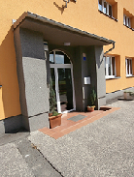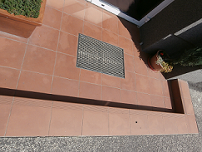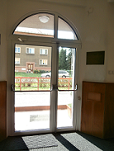
Hlavní vstup do objektu školy

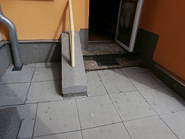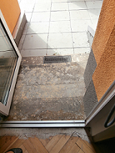 Zadní vstup z tělocvičny

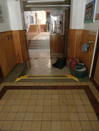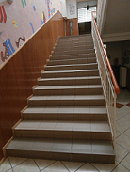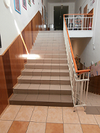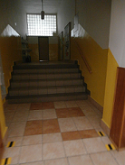
Schodiště vyrovnávající výškové úrovně v 1. NP, západní schodiště do 2. NP, schodiště v 2. NP propojující přistavbu, kde jsou umístěny odborné učebny

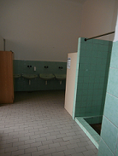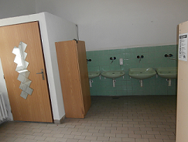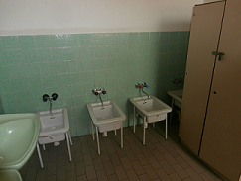
Prostor pro vybudování sociálního zařízení v objektu s tělocvičnou

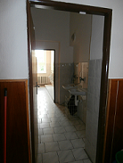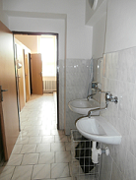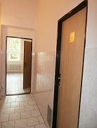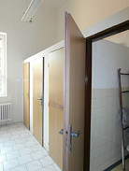
Sociální zařízení chlapců Sociální zařízení dívek

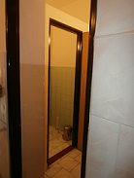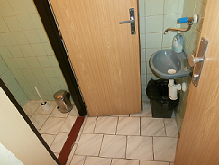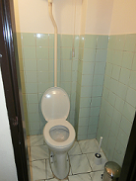
Sociální zařízení pro zaměstnace školy

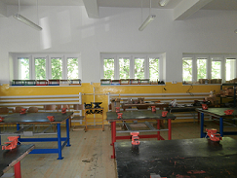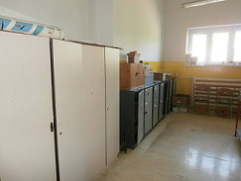
Řemeslná učebna ve 2. NP v západní části

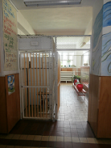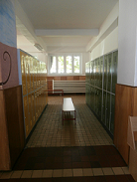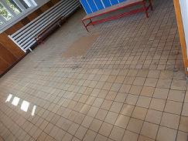
Prostor určený pro zřízení nových skladů, včetně výměny stávající keramické dlažby

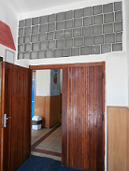 Vybourání dveří a zajištění zvětšení vstupního prostoru

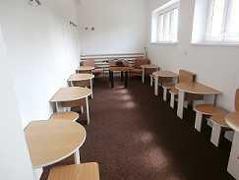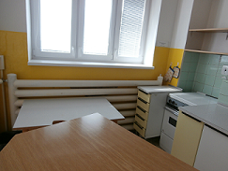
Návrh na vybudování informačního centra z bývalé cvičné školní kuchyňky

Součástí požadavku je také výsadba dřevin – živého oplocení situovaného v jižní části zahrady vedle oplocení a také instalace bezpečnostního kamerového systému u vstupu do objektu.

Všechny prostory dotčené stavebními úpravami budou vymalovány a také bude proveden následný úklid. Ve výše uvedených požadavcích není uvedeno vybavení učeben, to bude vyspecifikováno zvlášť. Tak je tomu i v případě požadavku na konektivitu škol (učeben), ty budou zpracovány odborným dodavatelem. Před zpracování PD je nutná prohlídka všech prostor dotčených stavebními úpravami.

